|  |  |  |
| --- | --- | --- |
| МИНИСТЕРСТВО СЕЛЬСКОГО ХОЗЯЙСТВА РОССИЙСКОЙ ФЕДЕРАЦИИ ФГБУ «Россельхозцентр» филиал ФГБУ «Россельхозцентр» по Воронежской области | |  |
| **СИГНАЛИЗАЦИОННОЕ СООБЩЕНИЕ РОССЕЛЬХОЗЦЕНТРА**  **№11 от 18.06 2025 г.** |  | |

**Адрес:** 394036 Воронежская область, г. Воронеж, ул. Смоленская, д.33

**e-mail:** 36@rsсagro.ru; [rsc36fito@mail.ru](mailto:rsc36fito@mail.ru) (отдел по защите растений)

**Исх. №90 от 18.06 2025 г.**

**Саранчовые вредители**

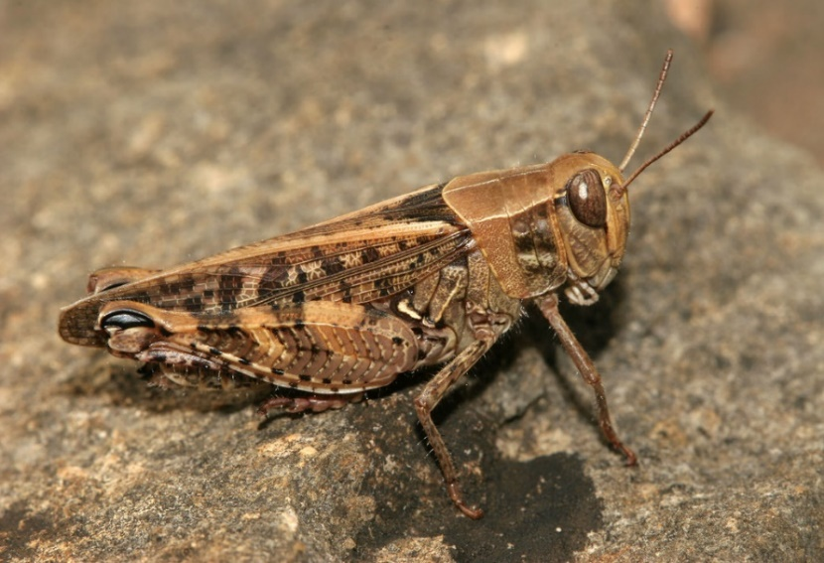Специалисты отдела по защите растений филиала ФГБУ «Россельхозцентр» по Воронежской области информируют о том, что в восточных районах области в местах постоянной резервации отмечается подъем численности саранчовых вредителей.

По состоянию на 18.06.2025 года саранчовые вредители (в том числе итальянский прус) отмечены на 13,4% обследованной площади с численностью 1,1 экз./м2

Саранчовые наиболее активны в условиях жаркой, сухой погоды. С целью обнаружения мест заселения и учета их численности для своевременного принятия мер по локализации очагов размножения, необходимо организовать обследования сельскохозяйственных угодий, особенно в местах постоянной резервации (на пастбищах и целинных землях), прилегающих к посевам сельскохозяйственных культур.

Обработки инсектицидами рекомендуется проводить при численности итальянского пруса 2-5 экз./м2, нестадных саранчовых – 10-15 экз./м2 по личинкам 1-3 возрастов, т.к. они сильнее повреждены их действию. Обработки проводить, согласно «Государственного каталога пестицидов и агрохимикатов, разрешенных к применению на территории Российской Федерации в 2025 году».

ВАЖНО!

**Применение пестицидов и агрохимикатов в каждом конкретном случае проводится в соответствии с Государственным каталогом пестицидов и агрохимикатов, разрешенных к применению на территории Российской Федерации и Санитарными правилами (СП 2.2.3670-20), СанПиН 1.2.3685-21. Не допускается превышение норм расхода и увеличение кратности обработок, указанных в Каталоге, применение пестицидов в период установленного срока ожидания (периода после последней обработки препаратами до сбора урожая).**

*По всем интересующим вопросам обращаться в отдел по защите растений филиала ФГБУ «Россельхозцентр» по Воронежской области по телефону: 8 (473) 236-59-61 (доб. 219, 210) e-mail: rsc36fito@mail.ru. или районные отделы филиала.*